ECE 1395 Problem Set 3

Bryan Hess: 4259226

ps3-1-a.)

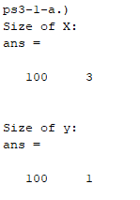

ps3-1-b.)

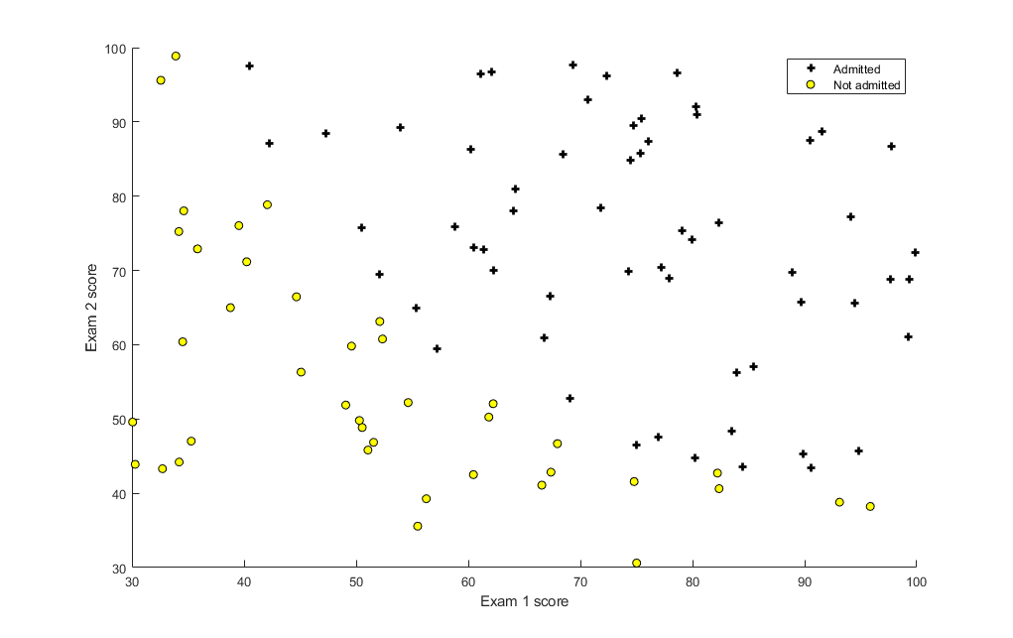

ps3-1-d.)

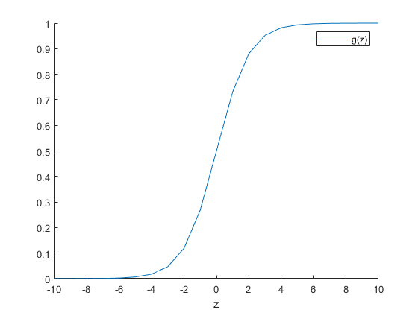

ps3-1-e.)



ps3-1-f.)

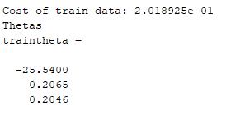

ps3-1-g.)

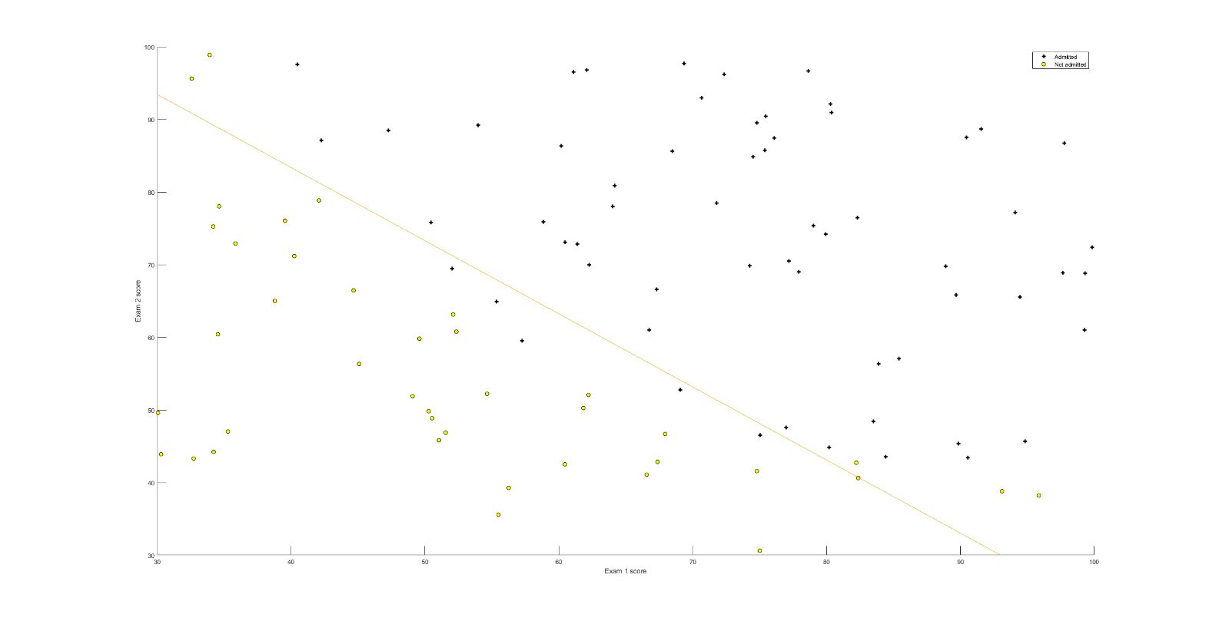

ps3-1-i.)



ps3-2-a.)

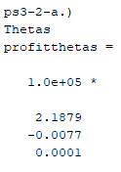

ps3-2-b.)

